|  |  |  |  |
| --- | --- | --- | --- |
| **1** |  |  |  |
|  |  | **版本：v1.00** |  |

贪吃蛇小游戏

2018年 3月

软件使用说明书

网易（互联网）C++开发工程师大作业

文档修改记录

|  |  |  |
| --- | --- | --- |
| 序号 | 版本 | 修改内容 |
|  | A | 建立 |
|  |  |  |
|  |  |  |
|  |  |  |
|  |  |  |
|  |  |  |
|  |  |  |
|  |  |  |
|  |  |  |
|  |  |  |
|  |  |  |
|  |  |  |
|  |  |  |
|  |  |  |
|  |  |  |
|  |  |  |
|  |  |  |
|  |  |  |
|  |  |  |
|  |  |  |
|  |  |  |
|  |  |  |
|  |  |  |

# 1 范围

## 标识

本文档的标题为贪吃蛇用户使用说明书。

本文档适用于贪吃蛇小游戏。

## 1.2 概述

本软件主要针对网易互联网公司的新人培训计划中C++开发工程师部分的通关大作业而进行的开发。本人选择的是第一个UI类任务，开发一个贪吃蛇小游戏。本贪吃蛇游戏包含两种玩法一种是传统的贪吃蛇模式，为积分制。另外一种玩法是为了增加游戏的趣味性，单人贪吃蛇的基础上加入了双人对抗模式。

本游戏的开发人员是金强

本软件为新开发软件，当前版本为1.0。

# 软件编译

## 软件开发环境

本软件使用跨平台C++图形用户界面应用程序开发框架-QT开发，集成开发环境为Qt Creator 4.2.0，Qt版本为5.7.0，编译器为MinGW 5.3.0。由于Qt的跨平台性质，本软件可以在任意配有Qt5的操作系统内编译运行。

## 编译细节

由于本游戏软件中需要将玩家的游戏记录进行保存，在代码的rankdialog.cpp文件中使用相对路径对ranking.txt文件进行读取和保存，请编译时不要对ranking.txt进行人为的改动，若在更换编译环境后文件读取失败请在rankdialog.cpp中使用ranking.txt的绝对路径进行编译

# 软件使用指南

## 开始界面

双击snake.exe打开游戏开始界面，界面中有两个按钮，点击“1P”按钮开始单人模式，点击“2P”按钮开始双人模式。

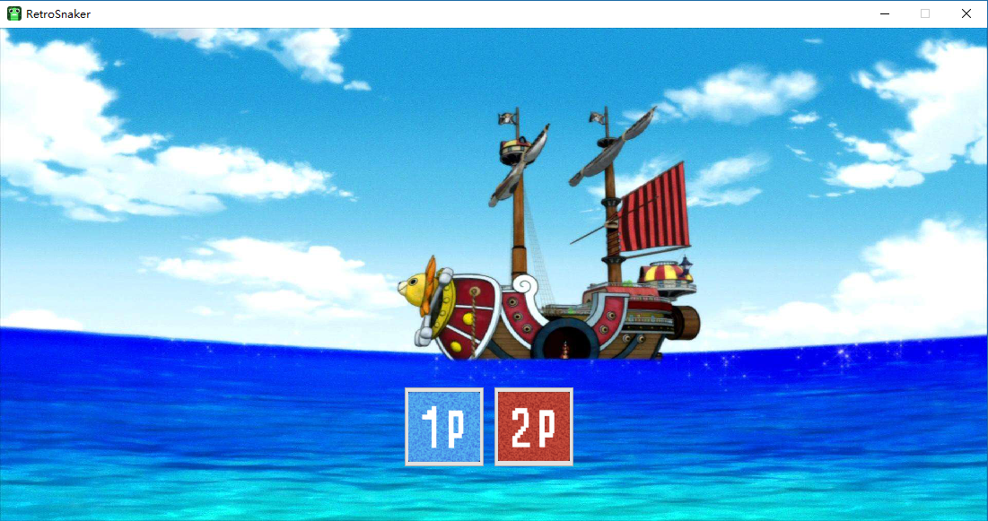

## 单人模式

点击单人模式按钮后弹出输入玩家昵称的对话框，输入昵称后进入游戏的单人模式。

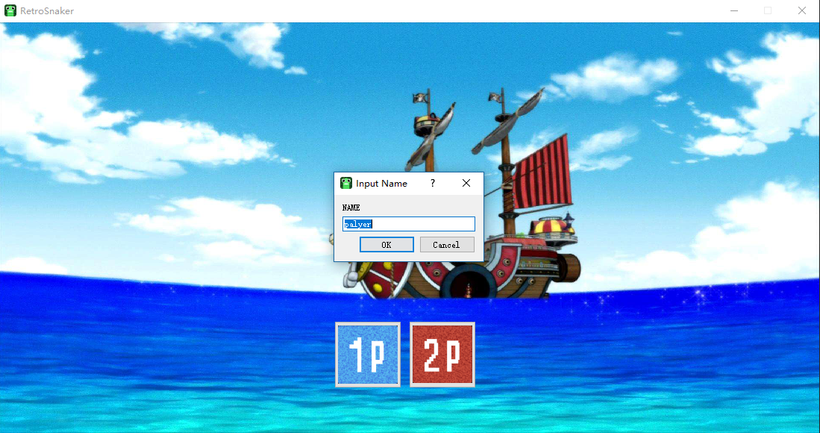

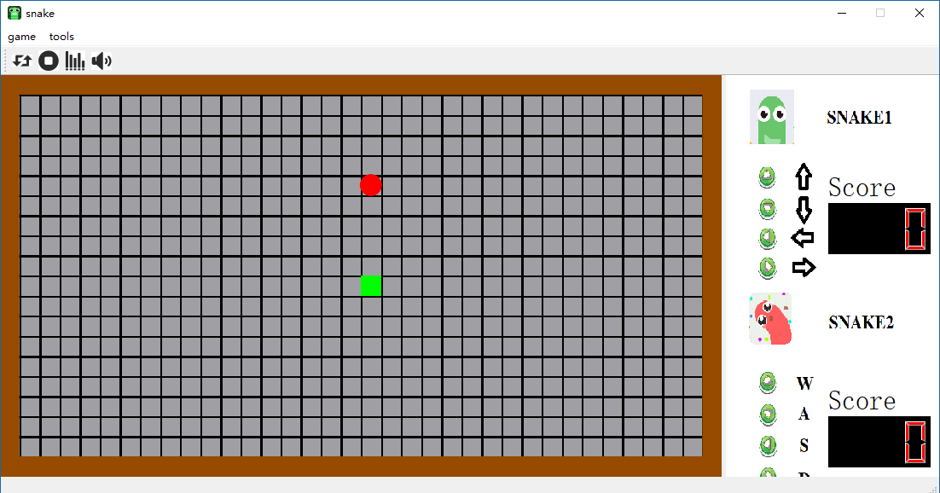

游戏界面主要分为菜单栏、工具栏、说明栏和游戏场景几部分，工具栏从左到右依次是重新开始按钮、结束按钮、排名按钮和音乐开关按钮。

场景中，绿色为小蛇、红色为食物，咖啡色为墙体。单人模式玩家以上、下、左、右按钮控制小蛇的移动方向，蛇头碰到食物为吃下食物，小蛇身体张一格，同时获得10分。

游戏结束方式为：

1. 蛇头撞到墙体；
2. 蛇头撞到蛇的身体；
3. 点击游戏结束按钮

游戏结束后会弹出对话框显示玩家的得分，并询问是否开始新一局，点击“Yes”按钮重新开始，点击“No”按钮回到开始界面。

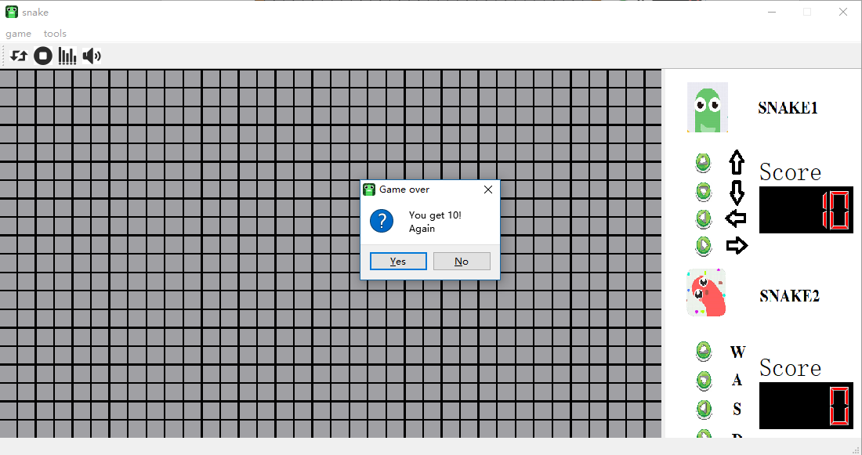

# 3.3 双人模式

在开始界面点击“2P”按钮开始进行双人模式的游戏，双人模式积分不会被记录，所以不用输入玩家昵称即可直接进入有些界面

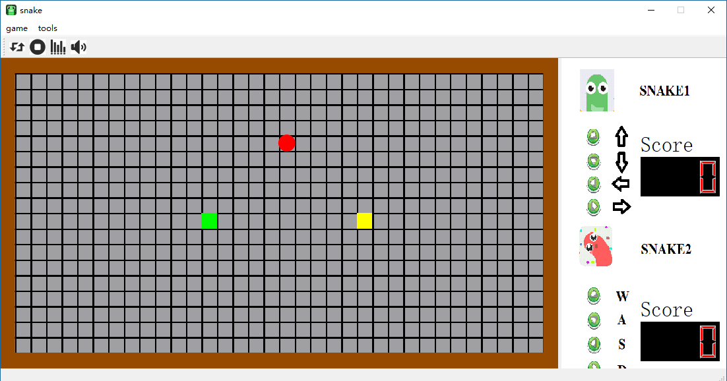

主界面与单人模式一致，游戏界面中出现玩家2控制的小蛇，其中绿色放开为玩家1的小蛇，黄色方块为玩家2的小蛇，玩家1以上、下、左、右按键控制小蛇，玩家2以W、A、S、D控制小蛇移动。

游戏结束方式：

1. 游戏任意一方撞到墙、对方或自己的身体游戏结束，且主动撞的玩家为失败方
2. 游戏双方头与头相撞，此时，谁的积分多则为胜者

